附件

《软土地区基坑工程周边环境影响控制技术及管理规范（报批稿）》编制说明

二〇二三年
《软土地区基坑工程周边环境影响控制技术及管理规范（报批稿）》编制说明

- 工作简况
1.任务来源
本项目来源于《珠海市市场监督管理局关于下达2022年市级地方标准制修订项目的通知》，是通知的第26项任务。根据该通知，并依据《珠海市地方标准管理办法》，制定本《软土地区基坑工程周边环境影响控制技术及管理规范》标准。
本文件由珠海市建设工程质量监测站提出,并由珠海市住房和城乡建设局归口。
2.本标准制定的必要性
基坑工程在开挖、降水等施工过程中会导致周围土体产生指向坑内的水平位移和竖直向下的沉降位移，当土体变形过大时，会对变形区域内的建筑物、地下管线等结构产生破坏，影响其正常使用，带来巨大的经济损失。基坑工程支护结构的设计除了需要满足工程需要的强度要求外，还必须控制基坑工程在施工过程中产生的变形，使其满足工程的变形要求。通常在靠近江河的地区，其水文地质条件通常表现为地下水丰富的软黏土区域，变形要求在设计过程中往往占主导地位，即软土地区的深基坑支护结构设计要求以变形控制为主。如果在支护结构设计过程中偏重于基坑支护结构的强度控制，而忽略了对深基坑支护结构变形及地表沉降等对周边环境影响的控制，极有可能出现由于基坑工程支护结构变形过大引起基坑周边的既有建筑物倾斜、开裂甚至倒塌破坏等工程问题。
3.制定标准的目的和意义
随着珠海市经济建设的高速发展，大规模城市建设工程增多，由于功能要求日益复杂、支护体系种类繁多、各种施工工艺的联合使用，使基坑工程的设计、施工和监测等越来越复杂，也越来越具有挑战性。为进一步加强建设工程基坑设计管理，把控基坑支护设计选型，针对珠海地区深厚软土层分布广泛，具有高压缩性、高含水率、低强度，岩面埋藏深等特点，结合珠海的地质、基坑周边环境、工期和经济性等特点，对珠海地区已有基坑工程进行总结，制定《软土地区基坑工程周边环境影响控制技术及管理规范》，提出珠海地区深基坑周边环境控制措施和支护设计方案选型建议，用于指导珠海地区基坑勘察、设计、周边环境调查、检测与监测工作。《软土地区基坑工程周边环境影响控制技术及管理规范》的制定，有重大的社会意义和现实意义。
- 珠海市地方标准编制原则和主要内容的依据
1.编制原则
制定《软土地区基坑工程周边环境影响控制技术及管理规范》珠海市地方标准主要遵循以下原则：
（1）科学性原则
本标准按照GB/T 1.1-2020《标准化工作导则第1部分：标准化文件的结构和起草规则》的要求和规定，参考GB/T 20000.1《标准化工作指南》等相关标准化文件资料，力求使编制工作符合客观规律，遵循科学性原则。
（2）可操作性和适用性原则
本标准结合珠海实际情况，总结本市多年基坑工程的经验教训及成功做法，提出不同支护型式对应的控制管理重点以及关键部位的施作细节，使之更具有操作性和实用性。
- 标准主要研制过程
1.成立标准起草组启动标准制定工作
2022年1月，为顺利完成该地方标准编制，珠海市建设工程质量监测站成立标准起草组，并按照《珠海市市级地方标准研制过程指南》的要求，起草组制定标准编制计划，明确任务分工，正式启动标准的编制工作。
（1）资料收集、开展调研，形成标准草案
2022年2月-4月，标准起草组根据分工编写条文形成初稿，针对部分技术指标，组织开展补充研究工作。
（2）讨论并形成标准征求意见稿
2022年5-10月，标准起草组进行多次讨论、研究，对标准草案进行不断修改完善，最终形成《软土地区基坑工程周边环境影响控制技术及管理规范》征求意见稿。
（3）征求意见、修改形成送审稿
2022年10月-2023年3月，标准起草组通过挂网或定向本行业领域标准化行政主管部门以及企业事业组织进行征求意见，并组织专题会议对征求意见进行，最终形成《软土地区基坑工程周边环境影响控制技术及管理规范》送审稿。
- 标准主要内容与论据
本标准内容包括范围、规范性引用文件、术语和定义、符号、基本规定、基坑变形控制要求、基坑周边环境调查、基坑工程勘察、上基坑工程变形控制措施、基坑工程的检测与监测一共9章内容，附录A。
（1）范围
本标准适用于珠海地区建筑工程和市政工程基坑的勘察、设计、施工、监测和检测，其它建设工程领域可参考执行。
（2）规范性引用文件
本章给出了本标准应用所引用的标准、规范或规范性文件。本标准引用以下标准、规范或规范性文件：
GB 50007 建筑地基基础设计规范
GB 50202 建筑地基基础工程施工质量验收标准
GB 50010 混凝土结构设计规范
GB 50205 钢结构工程施工质量验收规范
GB 55003 建筑与市政地基基础通用规范
JGJ 120 建筑基坑支护技术规程
JGJ/T 282 高压喷射扩大头锚杆技术规程
DBJ/T 15-20 建筑基坑工程技术规程
DBJ/T 15-162 建筑基坑施工监测技术标准
（3）术语和定义
本章给出了基坑、基坑周边环境、软土、软弱地基、设计使用期限、重力式水泥土墙、内支撑、锚拉式支挡结构、钢板桩支护、土钉、SMW共11项术语和定义。
（4）基本规定
本章明确了基坑工程安全等级和重要性系数、基坑工程环境保护等级的划分依据。
（5）基坑变形控制要求
提出了基坑工程的变形控制要求，并给出了支护结构最大水平位移控制值、基坑工程周边环境变形控制值的参考取值。
（6）基坑周边环境调查
本章主要参照《珠海市地下工程施工周边环境调查管理办法》规定了基坑周边环境调查的调查范围界定要求。并根据调查的目的性将基坑周边环境调查分为第一阶段的环境调查和第二阶段的环境调查，第一阶段的调查报告是为基坑工程设计、监测、施工提供资料。第一阶段的调查一般不进行屋内调查，珠海市的工程习惯一般是由建设单位委托勘察、设计单位进行调查。第二阶段的调查次数有一次或多次，当工程进展顺利时，首次调查后周边环境的产权人不认为受影响，随后的调查就不一定进行；当首次调查后，周边环境的产权人认为受到明显或严重影响，调查次数要增加。首次报告既可为基坑工程的勘察、监测、施工服务，更主要的目的是了解周边建（构）物和市政基础设施的使用安全情况，包括对现有的变形、裂缝和缺陷进行调查记录，固化和保全证据，并在必要位置布置监测点测读初始值；第二阶段的中间调查和末次调查的主要目的是比对已有变形、裂缝和缺陷在地下工程各工序施工中的变化情况，从而评价地下工程各工序施工对周边环境的影响程度。
介于各阶段各次调查的目的性，分别提出了各自的调查要求并明确了调查报告中应包括的内容。
（7）基坑工程勘察
本章规定了基坑工程勘察应查明的内容、勘察工作量及参数选用、专项勘察报告应包括的内容。
- 与有关国家标准、行业标准和地方标准比较情况
7.1.1条
明确强调了要进行地下水影响评价，并在条文说明中明确了评价的要求:
“ 1、基坑降水或截水措施的有效性以及对坑外地下水位的影响；
2、基坑侧壁或坑底发生管涌、流土等引起地基土发生渗流破坏的可能性；当基坑底分布承压水时，为防止深层承压水引起的突涌，必要时应采取措施降低基坑下的承压水头；
3、降水引起基坑周边地面及建（构）筑物沉降、道路开裂、地下管线损坏等的可能性；应根据水位下降幅度和延续时间，评估水位下降后地面沉降的差异是否能为建（构）筑物所容许，土层压缩对桩基产生的负摩擦力是否产生不良后果，地面沉降的差异是否会造成地下燃气管、给水管等重要管线的损坏等；
4、地下水位下降可能对基坑周边环境造成影响时，基坑应采取截水措施，且应进行坑周地下水位观测；
5、当基坑需要降水时，宜采用抽水试验测定各含水层的渗透系数与影响半径； 勘察报告中应提出各含水层的渗透系数。”
7.2.3条
本文件内容：当两倍基坑深度内遇到中～微风化岩时，控制性勘探点可钻入中～微风化岩3.0m～5.0m，一般性勘探点可钻入中～微风化岩1.0m～3.0m。
与其他规范不同点：广东省标准《建筑基坑工程技术规程》 DBJ/T 15-20-2016内容：当两倍基坑深度内遇到微风化岩时，控制性勘探点可钻入微风化岩3.0m～5.0m，一般性勘探点可钻入中～微风化岩1.0m～2.0m。
原因：珠海地层原因
7.2.6条d)款
本文件增加：预压地基处理后的软土宜分层检测统计评价，分层厚度宜结合原位测试及室内试验结果确定，一般不宜超过5m。检测点布置宜靠近处理前检测点位。
原因：珠海市软土分布广泛，多数工程均要求进行预压处理。
（8）基坑工程变形控制措施
本章给出了水泥土搅拌桩重力式挡墙、混凝土灌注排桩加混凝土内支撑、钢板桩加钢内撑、SMW工法、桩锚支护和土钉支护几种支护型式对应的控制管理重点以及关键部位的施作细节。
1）与有关国家标准、行业标准和地方标准比较情况
8.1.3条
本文件内容增加：“8.1.3 采用锚杆（锚索和土钉，下同）的深基坑支护结构必须符合下列要求：
1 穿越建筑红线的锚杆在设计前必须征得周边土地、建（构）筑物产权人或管养单位的同意并出具书面意见。该书面意见应作为深基坑支护结构设计方案评审的必要条件。
2 深基坑工程开工前，建设单位应分别向质监站和安监站提交书面质量安全承诺责任书，承担使用锚杆所产生质量安全的全部责任，无条件处理由此引起的所有问题。”
原因：项目用地趋于紧张，为避免后期产生纠纷，本文件要求本类基坑应提前征得周边土地、建（构）筑物产权人或管养单位的同意并进行安全承诺。
8.1.4.3条
本文件给出了提倡的单轴和多轴搅拌桩平面布置和不提倡的平面布置。
与其他规范不同点：行标和省标提出了面积置换率和搭接长度的要求，未明确平面布置。
原因：现珠海市部分工地，即使满足面积置换率和搭接长度的要求，但是仍存在搅拌盲区，所以本文件在平面布置上给出提倡方式。
8.1.4.5条
对采用灌注排桩的支护工程，坑内被动土区加固的水泥土搅拌桩、坑后止水止土的多轴搅拌桩和桩间旋喷桩与支护灌注桩的位置关系作出了规定。并提出了不同地质条件的被动区加固的水泥土搅拌桩布置。
原因：当水泥土搅拌桩穿透软土层进入相对硬层时采用正文中图6的平面布置优于图7；当未穿透软土层时两者差异不大。由于每项工程都有造价控制要求，未穿透软土层时宜采用图7的布置形式。
8.1.4.8条
吸取过去的工程教训，本文件增加了对坑内设置对撑桩的支护工程在阴角处的平面布置提出具体要求。
原因：2018年～2019年珠海市不少中小型、长方形的桩撑支护工程处于危险状态，原因之一是两长边在坑底设置对撑桩与坑内设置对撑匹配，两短边在坑底只设置裙边桩与坑内设置角撑不匹配，变形最大值均出现在短边。
8.1.9 条
本文件明确了支护工程各工序之间的施工时序、支护工程各工序与工程桩的施工时序。
原因：珠海市50%的陆域面积为软土分布区，淤泥和淤泥质土两者厚度之和达到30m的建设场地很常见，由于软土具有瞬时不可压缩的特性，预制桩等挤土桩进入软土层的体积等于其排开软土的体积。当先施工支护桩时，施工预制桩所排开的软土只能从下往上隆起，由此带来预制桩的桩底浮脱、桩身接头拉脱的后果很严重也较常见。后施工预制桩对先施工的水泥土搅拌桩造成的挤压破坏后果也是工程难以接受的。
8.3.3条
本文件给出了角撑、对撑、连接处的布置建议方式。
原因：实际工程中支撑结构布置不合理的情况很常见，存在节点处钢筋重叠过多、稳定撑没有稳定的支点、桁架撑受拉构件的纵筋锚固长度不可靠、支撑过密和立柱过多等问题。正文的角撑布置平面中，利用了角撑近冠梁、腰梁处的侧向抗剪能力为稳定撑提供可靠的约束。
8.3.6条
本文件给出了冠梁的截面尺寸、支护桩纵筋和支撑纵筋在冠梁处的安装位置关系、锚固长度要求。
原因：条文说明中给出了珠海市的支撑失效案例和有效做法案例，给出了有效案例的改进做法。
相关条文说明：
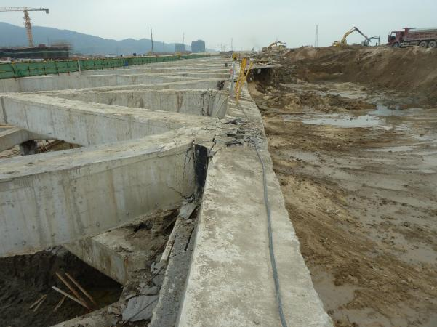
A.5.20 8.3.6 图A.16～图A.18是珠海某两层支撑工程失效事故，首层支撑的面纵筋进入冠梁后未做弯锚处理，支护桩受弯变形引起桩顶向坑外转动，首层支撑的面纵筋翘起并退出工作，原设计的稳定结构变成机动结构，二层支撑出现大偏心受压破坏。横琴彩虹保障房采用图A.19大样，工况良好，正文中的图24是根据横琴彩虹保障房的做法改进而来。
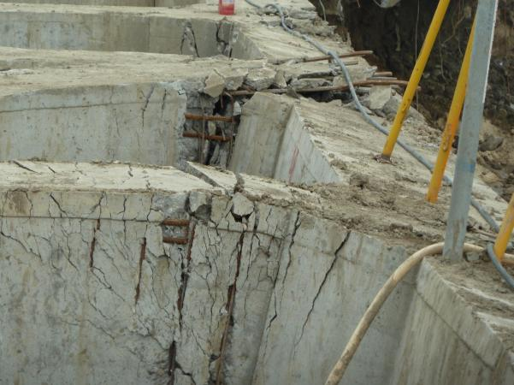
附图A.16珠海某两层支撑工程失效事故图片一
附图A.17 珠海某两层支撑工程失效事故图片二

附图A.18 珠海某两层支撑工程失效事故图片三
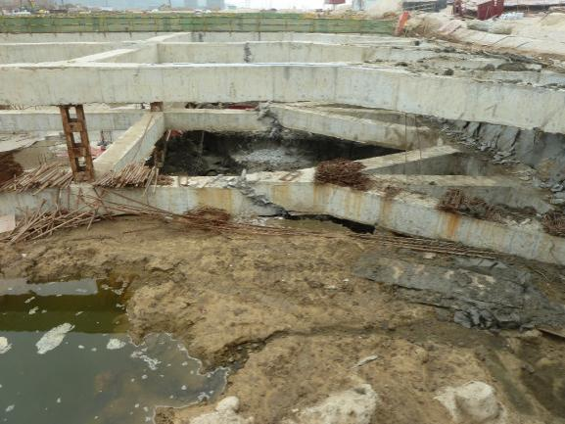
附图A.19 横琴彩虹保障房支护桩纵筋和支撑纵筋在冠梁处的安装做法
8.3.6条
本文件给出了冠梁、腰梁在90°转角处的箍筋和纵筋布置。
原因：冠梁、腰梁在90°转角处做法不规范的实例俯拾皆是。有的钢筋锚固过度，有的钢筋锚固不足；有的钢筋太密，有的钢筋太疏；有的钢筋无法施工。因此，编者提出了既能满足结构构造要求又能方便施工操作的大样。
8.3.17～8.3.19条
本文件对支撑纵筋在钢管混凝土柱处的布置、格构柱角钢与角钢之间的焊接连接、格构柱的摆放方向、对撑和角撑的纵筋布置和防压屈均给出了做法及要求。
原因：
“1、防止支撑纵筋在节点处压屈破坏。珠海市的基坑工程出现过这类问题，处理的代价极高。
2、节点处的支撑纵筋应连通。当支撑纵筋在接节点处的连通率较高时，出现意外事故时的危险程度将会降低。
3、保证钢管混凝土柱的钢管焊接质量和格构柱角钢与角钢的焊接质量能够减少重大事故的发生。”
相关条文说明：
某工程采用三层支撑，格构柱破坏部位的各层两道对撑均用混凝土板连接，当挖底层的土方时出现了4根格构柱在短时间内先后破坏，如图A.30～图A.31所示。直接原因是格构柱的角钢与角钢焊接质量不符合要求又被缀板覆盖。但首层支撑仅下弯约300mm,没有出现“包饺子”的基坑坍塌事故，原因之一就是支撑纵筋的连通率很高。
对于钢管混凝土立柱，要保证支撑纵筋的连通率，钢管混凝土柱的直径就不宜太大，由于其混凝土与立柱桩一起浇筑，混凝土强度等级不可能很高，因此应尽量增大壁厚。根据《钢管混凝土结构技术规范》GB 50936-2014附录B的资料，采用Q345钢材、壁厚20mm、C30混凝土，按照《混凝土结构设计规范》GB 50010-2010的6.2.15式计算并统一取稳定系数为0.9，各直径的钢管混凝土柱截面承载力设计值如下：
d=500mm， fsc=59.9N/mm2，N=9520kN
d=600mm， fsc =54.2N/mm2，N=12400kN
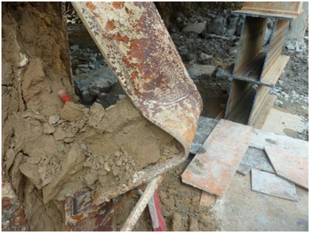
d=700mm， fsc =49.9N/mm2，N=15600kN
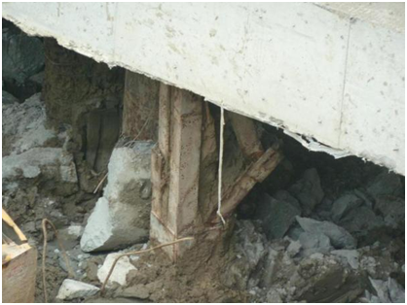
图A.30 格构柱破坏实例一
图A.31 格构柱破坏实例二

8.4.1条 b)款
本文件对采用钢板桩支护结构的基坑开挖深度进行了规定。
原因：钢板桩的常规长度为9m、12m、15m，珠海市租赁市场上18m长的钢板桩也较常见，由于钢板桩具有不可接长的特点，基坑工程的开挖深度受制于钢板桩的长度，即钢板桩的长度不应小于坑底以上的长度加上符合各种稳定验算要求后钢板桩进入坑底的长度，且施工现场有足够的吊装空间，这是控制基坑开挖深度的基本条件。在满足这些基本条件下若钢板桩的长度尚有余量，基坑的开挖深度可适当增加。
8.4.1条 c)款
本文件要求有支点基坑的钢板桩顶部应设置悬臂段，悬臂段长度从一层支点中心计起宜为0.8m～1.2m；
原因：珠海市采用钢板桩加内支撑的基坑支护工程最常见的失效原因之一是钢板桩顶部未设置悬臂段，在土压力荷载作用下钢板桩的顶点向坑后发生转动和水平位移，当转动和水平位移较明显时一层对撑和角撑易退出工作，支撑的实际受力与设计假定差异较大，在单层支撑和两层支撑中这一问题更加突出，而钢板桩顶部设置悬臂段后这一问题的影响程度将可减轻。
8.4.11～8.4.13条
本文件对稳定撑、H型钢柱与工字钢稳定撑的连接做法和要求进行了详细规定。
与其他规范不同点：广东省标准《建筑基坑工程技术规程》DBJ/T 15-20-2016中13.2.5规定了立柱抗压轴力设计值的取值应计入10%的支撑轴力作用。对于混凝土支撑，不少同行认为其取值偏大。DBJ/T 15-20-2016未规定支撑受压上拱侧向变形对立柱影响的计算方法。
原因：工程中有的钢对撑和钢角撑的侧向约束做法如图a～图b所示，很儿戏，一旦约束失效，其结果将是灾难。但是，对撑和角撑在受压条件下需要多大的约束力才能保证其侧向稳定性？因此编者给出了连接板的厚度要求计算公式，经测算，公式中考虑的侧向约束力与DBJ/T 15-20-2016中13.2.5规定的0.1N相近。
8.5.3条 a)款
本文件要求SMW工法的型钢宜采用H型钢、Q355钢材。
原因：根据珠海市的工程实践，需要采用SMW工法的基坑工程多数存在软土，土压力荷载较大，采用Q345钢材的H型钢能够充分发挥钢材的强度优势。
2）整体相比
本文件内容：不涵盖坡率法、地下连续墙。
与其他规范不同点：行标与省标均涵盖坡率法、地下连续墙。
原因：珠海地区地下连续墙应用较少，而坡率法主要适用于土质较好的基坑工程，本文件主要集中解决软土区基坑问题。
（9）基坑工程的检测与监测
本章规定基坑工程检测的检测比例，提出了基坑工程监测的监测点布置原则、监测频率的确定依据及预警值取值的参考，并明确了监测报告应包括的内容。
1）与有关国家标准、行业标准和地方标准比较情况
9.2.1条
本文件内容：“混凝土灌注桩采用声波透射法或（和）钻芯法进行桩身完整性检测。抽检数量不应少于该检验批总桩数的20%，且不得少于10根。”
与其他规范不同点：广东省标准《建筑基坑工程技术规程》（DBJ/T15-20-2016）19.3.5条规定：“1、混凝土灌注支护桩采用低应变进行桩身完整性检测。抽检数量不应少于该检验批总桩数的10%，且不得少于10根。2、当根据低应变判定的桩身缺陷可能影响桩的水平承载力时，应采用钻芯法补充检测，检测数量不宜少于总桩数的2%，且不得少于3根。总桩数不大于52根时，不得少于2根”。行业标准《建筑基坑支护技术规程》（JGJ120-2012）4.4.10条规定：“1、混凝土灌注支护桩采用低应变进行桩身完整性检测。抽检数量不应少于该检验批总桩数的20%，且不得少于5根。2、当根据低应变判定桩身完整性为Ⅲ类或Ⅳ类，应采用钻芯法进行验证，并应扩开低应变动测的数量”
原因：结合珠海大量混凝土灌注支护桩的检测结果，采用声波透射法和钻芯法更适宜，其检测比例考虑两种检测方法的总比例不应少于检验批总数的20%，不突破行标和省标的规定。
（10）附录
对标准正文中条文进行条文说明。
- 重大分歧意见的处理经过和依据

本标准在起草过程中无重大意见分歧。

五、与有关的现行法律、法规和强制性标准的关系

现有基坑工程相关的法律法规有行业标准JGJ120-2012 建筑基坑支护技术规程和广东省地方标准DBJ/T 15-20-2016 建筑基坑工程技术规程以及其他市级地方标准等，但还没有关于基坑工程周边环境影响控制管理珠海市的地方标准,而珠海地区分布广泛的深厚软土层，造成本地区的基坑工程勘察、周边环境调查、设计、检测监测具有明显的地方特色，本标准弥补了在此方面的缺失，标准内容与现行相关法律、法规和强制性标准不存在矛盾冲突。
六、废止现行有关标准的建议
无。
七、重大意见分歧的处理经过和依据
无。
八、采标情况。（包括采用国际标准的形式、主要内容以及与国际同类标准水平的对比情况）
无。
九、标准的实施措施及建议
标准发布后，组织对事企业单位、相关行业协会进行标准宣贯和培训，要求相关单位在对基坑工程勘察、周边环境调查、设计、检测监测时积极实施该标准。
十、其他应说明的事项
无。

《软土地区基坑工程周边环境影响控制技术及管理规范》标准起草组
2023年10月13日

